**太陽能**

**與本主題相關的科學**

**一、反射定律**

**Law of Reflection**

**https://www.youtube.com/embed/V0Z_nk5JS_E**

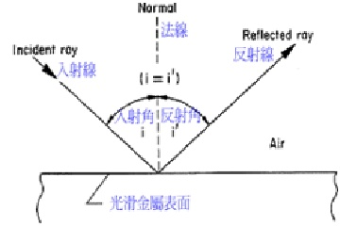

**光反射原理:將光線照射光滑表面，因入射角等於反射角，來調整我們想要照射的區域。也可利用各種反射鏡面會聚太陽而製成的太陽能設備，則可獲得比較高的溫度。通常使用的反射鏡有拋物面反射鏡，柱形反射鏡，圓錐形反射鏡等。這些反射鏡通常是在玻璃表面鍍上反射層，或是金屬表面拋光或反射層。如拋物聚焦:**

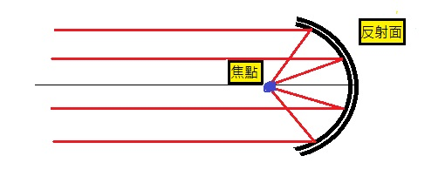

**二、熱箱原理**

**Physics - Energy - Heat Transfer - Conduction**

**https://www.youtube.com/embed/9joLYfayee8**

**Physics - Energy - Heat Transfer - Convection**

**https://www.youtube.com/embed/VxGIiOTuAIs**

**Physics - Heat Transfer - Thermal Radiation**

**https://www.youtube.com/embed/5GoZZKcNZiQ**

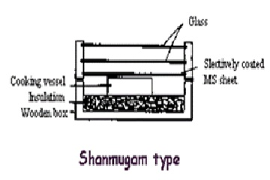

**所謂熱箱原理是四個側面和底面木板之類作成的箱子，分內外兩層，中間放絕緣材料，箱子內壁塗黑，箱子上面裝塊平玻璃板。當太陽光線投射到玻璃板上並進入箱子裡面時，塗黑的內表面將很好的吸收太陽輻射能，從而使箱內可以達到遠比室外高的溫度。因為熱箱原理最主要的是儲熱，所以必須防止熱散失!!!!!!!!!!!!!!!!!**

**1.熱傳導：傳導是固體的傳熱方式；熱從高溫的物體傳到低溫的物體。**

**防止熱傳導→利用箱子內部的夾層以及紙箱的瓦楞紙減少熱傳導**

**2.熱對流：液體和氣體的傳熱方式主要是對流。如下圖**

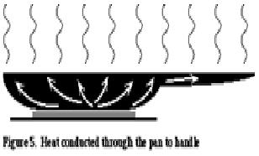

**防止熱對流→蓋上玻璃防止內部熱空氣與外部冷空氣對流，夾層亦可減少熱對流散失**

**3.熱輻射：不需任何物質當媒介，而直接由熱源傳播出去的方式叫輻射。**

**防止熱幅射→將內部塗黑吸收外來的輻射熱，使吸收太陽光的熱與物體幅射的熱平衡。**

**杜瓦瓶**

**即保溫瓶，利用中空的夾層將內外環境做隔絕已達減緩熱交換的速率達到保溫之效。**

**1.保溫之液體**

**2.鍍銀(防止熱輻射)**

**3.真空(防止熱傳導、熱對流)**

**4.軟木塞(防止熱對流)**

**5.外殼**